Девиантное поведение
Когда данный термин используется в характеристике поведения ребенка, это означает, что его поступки не вписываются в общепринятые рамки, выходят за пределы установленных норм
В социальных науках девиантность – это некоторые социальные явления, нарушающие процесс усвоения и воспроизведения норм и ценностей, которые становятся преградой для саморазвития и самореализации в
В медицине отклоняющееся поведение рассматривается с точки зрения нервно-психического здоровья.
В психологии девиантное поведение у детей определяется ошибочным антиобщественным образцом решений конфликтных ситуаций и полным игнорированием истинной реальности, что приводит к нарушению принятых норм или нанесению ущерба окружающим и себе.

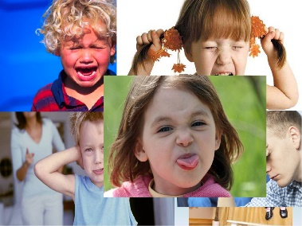
Причины девиантного поведения: социальные и биологические факторы, особенности физиологического и психического развития малыша, специфика окружающей среды.
К социальным причинам девиантного поведения маленьких детей относится неблагополучная обстановка в семье.
Педагогические причины: несоответствие между утверждениями взрослых и реальное нарушение ими же этих утверждений – отрицательный пример для ребенка.
Злоупотребление запретами, без учета индивидуальных, возрастных и психологических особенностей, если взрослые превышают ограничительные меры, у ребенка вполне возможно возникнет обратная защитная реакция в форме аномального поведения.
Психологические причины:
У детей младшего дошкольного возраста отклонения в поведении проявляются вспышками гнева. На ограничение, наложенное родителями, ребенок может среагировать очень бурно: завизжать, начать брыкаться или задыхаться. Если родителям удастся проигнорировать каприз и требование малыша, научиться отвлекать его в моменты детской ярости,
такие нежелательные проявления получится преодолеть.

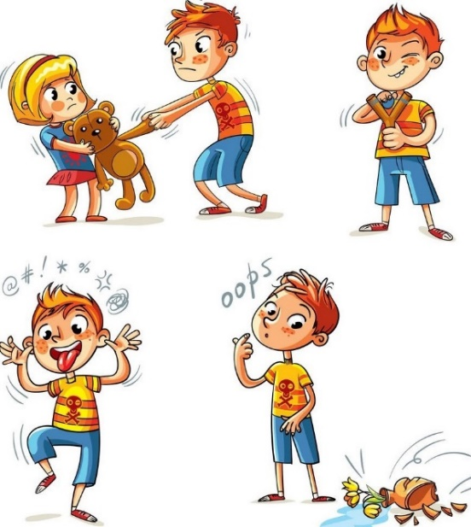

В старшем дошкольном возрасте ребенок узнает, что такое «борьба переживаний». Он понимает это как противоречие между восприятием своего «Я» и оценками окружающих. В этом возрасте ошибки воспитания способны привести к тому, что малыша поглотят собственные эмоции. А это, в свою очередь, становится причиной девиантного поведения.

Коррекция и профилактика девиантного поведения у дошкольников
Основные проблемы детей с девиантным поведением заключаются в их неумении контролировать себя, эффективно взаимодействовать с окружающими. Чтобы устранить искажения эмоционального реагирования и сложившиеся стереотипы поведения, перестроить полноценные контакты крохи с ровесниками, определены следующие пути решения:

1.Формирование интереса ребенка к окружающим людям и желания их понять.
2.Закрепление навыков общения, элементарных знаний о правилах поведения.
3.Вырабатывание навыков адекватного поведения.
4.Обучение малыша правильно оценивать себя, балансировать свои эмоциональные состояния.
5.Развитие умения общаться в различных ситуациях посредством разнообразных форм.
Методы коррекции поведения основаны на организации деятельности, интересной ребенку. Так как игра – это ведущий вид деятельности у детей дошкольного возраста, для развития коммуникативной и эмоциональной сферы, как правило, используются:
- коммуникативные и подвижные игры;
- разыгрывание «трудных ситуаций»;
- ритмические игры со словами;
- музицирование и танцы;
- чтение и обсуждение сказок.

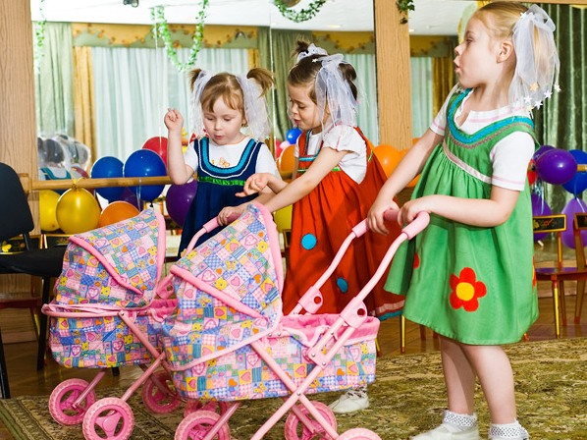
Взрослые: будьте последовательны и логичны в своих действиях:
- Учитывайте интересы детей. В воспитании обязательна поддержка и участие.
- К воспитательным воздействиям подходите с учетом возрастных и индивидуальных характеристик.
- Устанавливая правила, сами не забывайте об их выполнении.
- Уважайте детей, цените их «Я».
- Признайте уникальность детей, разрешите им быть самими собой.
- Демонстрируйте свою любовь. Дети должны знать, чувствовать, ощущать свою нужность.
- Давайте детям высказать свои суждения, мысли. Создайте атмосферу доверия, где можно задать любой вопрос и получить ответ.
- Разговаривайте с детьми. Дайте понять суть ограничений и запретов.
- Спрашивайте о детских переживаниях. Рассказывайте о своих.

